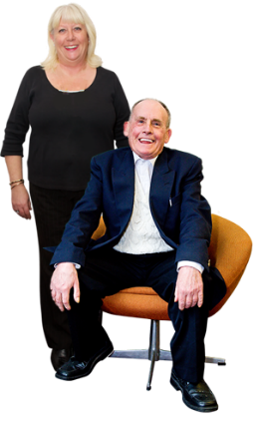
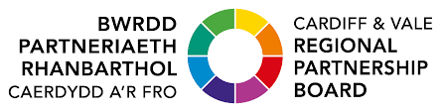
Hawdd ei Ddeall Read

Rydyn ni eisiau gofalwr di-dâl i ymuno gyda’n Bwrdd Partneriaeth Rhanbarthol
Darllenwch y ddogfen os gwelwch yn dda a llenwi’r ffurflen os oes gennych chi ddiddordeb

Mae'r ddogfen yma wedi cael ei hysgrifennu gan Fwrdd Partneriaeth Rhanbarthol Caerdydd a'r Fro. Mae'n fersiwn hawdd ei ddeall o 'Dod yn Gynrychiolydd BPRh dros Ofalwyr Di-dâl’.

Medi 2022

Cyflwyniad

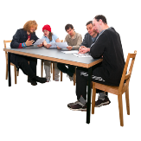
Ni ydy Bwrdd Partneriaeth Rhanbarthol Caerdydd a’r Fro.

Cafodd Byrddau Partneriaeth Rhanbarthol eu sefydlu i wella gwasanaethau iechyd a gofal cymdeithasol ar draws Cymru.

Mae Byrddau Partneriaeth Rhanbarthol yn grwpiau o bobl sydd yn gweithio gyda’i gilydd o:
- Byrddau iechyd
- Cynghorau lleol
- Trydydd sector
- Ac aelodau’r cyhoedd.

Rydyn ni’n chwilio am ofalwr di-dâl i ymuno gyda’n Bwrdd ar gyfer Caerdydd a Bro Morgannwg.

Mae gofalwr di-dâl yn gallu bod yn berson o unrhyw oedran sydd yn:
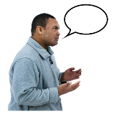

- rhoi help a chefnogaeth i rhywun sydd ddim yn gallu gwneud hebddyn nhw

- a dim yn cael eu tallu i roi’r help yma.

Rydyn ni eisiau clywed oddi wrth ofalwyr di-dâl sydd yn gallu rhannu barn a phrofiadau gofalwyr di-dâl eraill.

Fe fydd y gofalwr di-dâl ar ein Bwrdd yn helpu ni i wneud yn siŵr bod lleisiau gofalwyr di-dâl yn cael eu cynnwys yn ein holl waith a chynlluniau.

Am rôl cynrychiolydd gofalwyr di-dâl
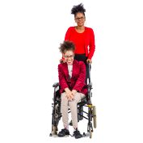
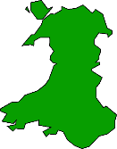

Cynrychiolydd ydy rhywun sydd yn gweithredu neu yn siarad dros eraill.

Dyma gyfle i chi ddod yn gynrychiolydd gofalwyr di-dâl ar Fwrdd Partneriaeth Rhanbarthol Caerdydd a’r Fro. Fe fyddwch chi yn siarad dros ofalwyr di-dâl yn eich ardal.

Rydyn ni eisiau i’r cynrychiolydd gofalwyr di-dâl fod yn rhywun sydd:

- gyda llawer o brofiad a gwybodaeth am ddarparu gofal di-dâl, A gallu rhannu hyn gyda ni

- yn byw yng Nghaerdydd neu ym Mro Morgannwg.

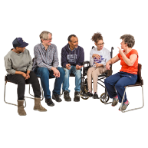

- yn deall pa gefnogaeth mae gofalwyr di-dâl ei angen.

- yn gallu cael barn gofalwyr di-dâl eraill a rhannu’r farn honno gyda ni. A dweud wrth ofalwyr di-dâl eraill beth rydyn ni yn ei wneud

Fe fydd angen i chi weithio i’r Bwrdd am tua 4 awr y mis.

Fe fydd rhai misoedd yn fwy prysur nag eraill. Fe fydd hyn yn cynnwys:
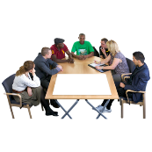
- 4 cyfarfod Bwrdd y flwyddyn. Mae ein cyfarfodydd yn para am 2 awr. Ond fe fydd angen i chi hefyd dreulio rhywfaint o amser yn darllen ac yn paratoi ar gyfer y cyfarfodydd.

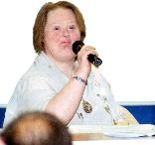

- 4 gweithdy y flwyddyn. Mae’r gweithdai yn para am tua 2 i 3 awr.

- Bod yn Gadeirydd gydag 1 person arall o’r Bwrdd Rhaglen Gofalwyr Di-dâl.

Mae’r grŵp yma yn edrych ar ein gwaith gyda gofalwyr di-dâl yn ein hardal. Maen nhw’n cyfarfod 6 gwaith y flwyddyn. Mae’r cyfarfodydd yn para 1 awr 30 munud. Mae’r cyfarfod nesaf ar ddydd Mawrth 25 Hydref am 2pm.

Ffurflen Mynegiant o Ddiddordeb
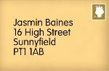
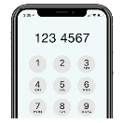
Llanwch y ffurflen yma os gwelwch yn dda os oes gennych chi ddiddordeb mewn dod yn gynrychiolydd gofalwyr di-dâl.
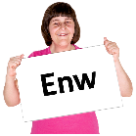
Enw:

Cyfeiriad:

Rhif Ffôn:

E-bost:

Cwestiynau
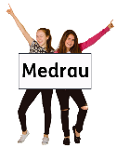
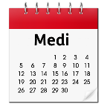

Dywedwch wrthyn ni am eich sgiliau a’ch profiad os gwelwch yn dda .

Atebwch pob cwestiwn os gwelwch yn dda.

Pan rydych chi wedi gorffen, e-bostiwch eich ffurflen Mynegiant o Ddiddordeb i lani@gvs.wales

Anfonwch eich ffurflen Mynegiant o Ddiddordeb inni erbyn 23 Medi 2022.

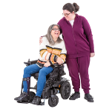
Cwestiwn 1. Dywedwch wrthyn ni am rai o’ch profiadau fel gofalwr di-dâl. A sut y byddech chi yn defnyddio’r profiad yma i’n helpu ni gyda’n gwaith.

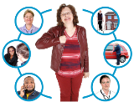
Cwestiwn 2. Dywedwch wrthyn ni am y prif anghenion cefnogaeth sydd gan ofalwyr di-dâl yng Nghaerdydd a’r Fro.

Cwestiwn 3. Dywedwch wrthyn ni sut fyddech chi yn cynrychioli barn llawer o wahanol ofalwyr di-dâl

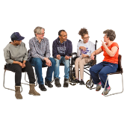
Cwestiwn 4. Dywedwch wrthyn ni sut fyddech chi’n cael barn gofalwyr didâl eraill. Dyedwch wrthyn ni os ydych chi yn aelod o gorff fel elusen, grŵp lleol neu gyngor iechyd cymuned.

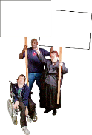
Cwestiwn 5. Dywedwch wrthyn ni sut rydych chi wedi dylanwadu ar bobl neu wedi gwneud i newid ddigwydd o’r blaen. Neu sut rydych chi wedi cynnwys pobl yn eich gwaith. Pam wnaethoch chi hyn, pa sgiliau wnaethoch chi eu defnyddio a beth wnaeth ddigwydd?

Cwestiwn 6. Rhowch enwau a manylion cyswllt 2 berson fyddai yn fodlon eich argymell chi ar gyfer y rôl yma.
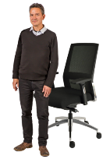
Enw:

Cyfeiriad e-bost:

Sut maen nhw yn eich adnabod chi:

Enw:

Cyfeiriad e-bost:

Sut maen nhw yn eich adnabod chi:

Rhannu eich gwybodaeth

Fe fyddwn yn rhannu eich ffurflen Mynegiant o Ddiddordeb gyda’r bobl fydd yn dewis y person ar gyfer y rôl yma.

Dywedwch wrthyn ni os ydych chi’n hapus inni rannu eich gwybodaeth yn y ffordd yma os gwelwch yn dda.

Ydw – Rydw i’n hapus i Wasanaethau Gwirfoddol Morgannwg rannu fy ffurflen Mynegiant o Ddiddordeb gyda’r bobl ar Fwrdd Partneriaeth Rhanbarthol Caerdydd a’r Fro . ☐

Na – Dydw i ddim eisiau i fy ffurflen Mynegiant o Ddiddordeb gael ei rhannu yn y ffordd yma. ☐

Eich enw:

Dyddiad:

